Įsakymas netenka galios 2011-11-20:
Lietuvos statistikos departamentas, Įsakymas
Nr. DĮ-224, 2011-11-11, Žin., 2011, Nr. 140-6598 (2011-11-19), i. k. 111417LISAK00DĮ-224
Dėl Gyvulių ir paukščių supirkimo bei skerdimo statistinės ataskaitos ŽŪS-12 (metinės) formos patvirtinimo

Suvestinė redakcija nuo 2009-12-02 iki 2011-11-19

Įsakymas paskelbtas: Žin. 2009, Nr. 129-5629, i. k. 1094170ISAK00DĮ-238

TAR pastaba. Pakeitimai formoje ŽŪS-12 neatlikti (forma pateikta neredaguotinu formatu). Dėl įsakymo pakeitimo žiūrėti Lietuvos statistikos departamento generalinio direktoriaus 2009 m. lapkričio 25 d. įsakymą Nr. DĮ-273
Statistikos departamentas prie Lietuvos Respublikos Vyriausybės, Įsakymas
Nr. DĮ-273, 2009-11-25, Žin., 2009, Nr. 142-6288 (2009-12-01), i. k. 1094170ISAK00DĮ-273
Dėl Statistikos departamento prie Lietuvos Respublikos Vyriausybės generalinio direktoriaus 2009 m. spalio 23 d. įsakymo Nr. DĮ-238 "Dėl Gyvulių ir paukščių supirkimo bei skerdimo statistinės ataskaitos formos patvirtinimo" pakeitimo

STATISTIKOS DEPARTAMENTO
PRIE LIETUVOS RESPUBLIKOS VYRIAUSYBĖS GENERALINIO DIREKTORIAUS
Į S A K Y M A S

DĖL GYVULIŲ IR PAUKŠČIŲ SUPIRKIMO BEI SKERDIMO STATISTINĖS ATASKAITOS FORMOS PATVIRTINIMO

2009 m. spalio 23 d. Nr. DĮ-238
Vilnius

Įgyvendindama Lietuvos Respublikos statistikos įstatymo (Žin., 1993, Nr. 54-1048; 1999, Nr. 114-3299) 12 straipsnio 2 dalies nuostatas ir atsižvelgdama į 2008 m. lapkričio 19 d. Europos Parlamento ir Tarybos reglamentą (EB) Nr. 1165/2008 dėl gyvulių ir mėsos statistikos, panaikinantį Tarybos direktyvas 93/23/EEB, 93/24/EEB ir 93/25/EEB (OL 2008 L 321, p. 1):
1. T v i r t i n u metinio periodiškumo Gyvulių ir paukščių supirkimo bei skerdimo statistinės ataskaitos ŽŪS-12 formą (pridedama).
2. L a i k a u netekusiu galios Statistikos departamento prie Lietuvos Respublikos Vyriausybės generalinio direktoriaus 2008 m. sausio 3 d. įsakymo Nr. DĮ-2 „Dėl Grūdų ir aliejinių augalų supirkimo ir perdirbimo, pieno supirkimo, kiaušinių pardavimo, gyvulių ir paukščių supirkimo bei skerdimo statistinių ataskaitų formų patvirtinimo“ (Žin., 2008, Nr. 6-231) 1.4 punktą.

L. e. generalinio direktoriaus pareigas Vilija Lapėnienė

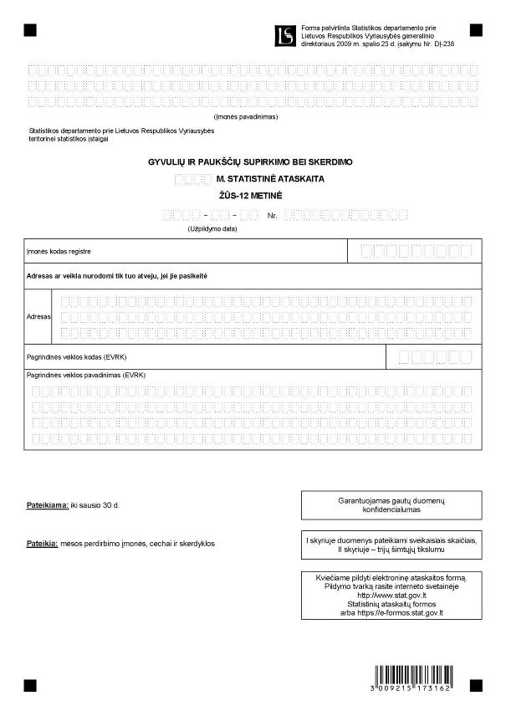
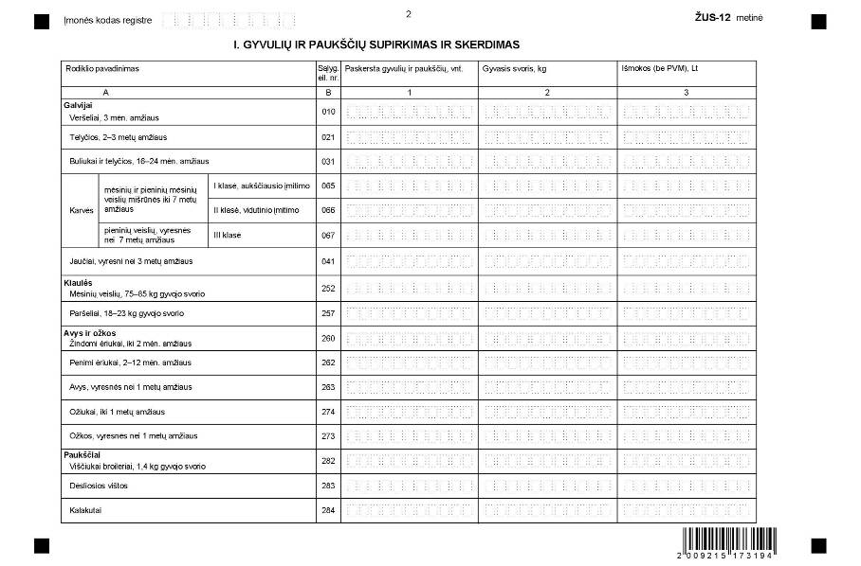

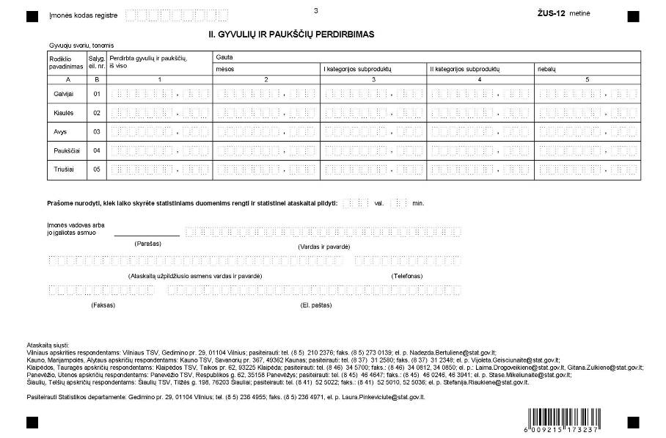
_________________
Gyvulių ir paukščių supirkimo bei
skerdimo metinės statistinės ataskaitos
ŽŪS-12
1 priedas

INFORMACIJA DĖL GYVULIŲ IR PAUKŠČIŲ SUPIRKIMO BEI SKERDIMO METINIO STATISTINIO TYRIMO
(statistinė ataskaita ŽŪS-12 metinė)

STATISTINIO TYRIMO TEISINIS PAGRINDAS | Lietuvos Respublikos statistikos įstatymas (Žin., 1993, Nr. 54-1048; 1999, Nr. 114-3299);  2008 m. lapkričio 19 d. Europos Parlamento ir Tarybos reglamentas (EB) Nr. 1165/2008 dėl gyvulių ir mėsos statistikos, panaikinantis Tarybos direktyvas 93/23/EEB, 93/24/EEB ir 93/25/EEB (OL 2008 L 321, p. 1).
STATISTINIO TYRIMO RŪŠIS, APIMTIS IR TIKSLAS | Tai – ištisinis tyrimas.  Ataskaitą pildo mėsos perdirbimo įmonės, cechai ir skerdyklos.  Tiriamasis laikotarpis – kalendoriniai metai.  Tyrimo tikslas – apskaičiuoti vidutines metines gyvulių ir paukščių supirkimo kainas ir jų pokyčių indeksus; apskaičiuoti gyvulių ir paukščių metinio skerdimo apimtis; apskaičiuoti paskerstų gyvulių ir paukščių mėsos išeigos koeficientą.
STATISTINĖS INFORMACIJOS PASKELBIMO LAIKAS IR VIETA | Gegužės mėn. – leidinyje „Lietuva skaičiais“, birželio mėn. – leidinyje „Lietuvos žemės ūkis skaičiais“, spalio mėn. – leidinyje „Lietuvos žemės ūkis“, lapkričio mėn. – „Lietuvos statistikos metraštyje“.  Statistikos departamento prie Lietuvos Respublikos Vyriausybės Rodiklių duomenų bazėje, interneto svetainėje www.stat.gov.lt.
STATISTINIŲ DUOMENŲ PATEIKIMO PAREIGA | Lietuvos Respublikos statistikos įstatymo 14 straipsnio 2 dalis:  „Juridiniai asmenys privalo neatlygintinai teikti statistinius duomenis Oficialiosios statistikos darbų programai įgyvendinti.“
STATISTINIŲ DUOMENŲ KONFIDENCIALUMAS | Lietuvos Respublikos statistikos įstatymo 15 straipsnio 2 dalis:  „Oficialiosios statistikos duomenys, jeigu pagal juos tiesiogiai ar netiesiogiai galima identifikuoti respondentą, apie kurį ar kurio veiklos rezultatus buvo surinkti pirminiai statistiniai duomenys, yra konfidencialūs ir saugomi įstatymų nustatyta tvarka.“
STATISTINIŲ DUOMENŲ PATEIKIMO TVARKOS PAŽEIDIMAS | Lietuvos Respublikos statistikos įstatymo 17 straipsnis:  „Fiziniai asmenys, įmonių, įstaigų ar organizacijų vadovai ir kiti atsakingi už oficialiosios statistikos duomenų rengimą ir teikimą asmenys, pažeidę šio įstatymo ir kitų su statistika susijusių teisės aktų reikalavimus, atsako pagal Lietuvos Respublikos įstatymus.“  Lietuvos Respublikos administracinių teisės pažeidimų kodekso 1732 straipsnis (Žin., 1992, Nr. 21-610; 2000, Nr. 54-1557):  „Statistinių duomenų nepateikimas nustatyta tvarka oficialiąją statistiką tvarkančioms institucijoms ir įstaigoms arba melagingų statistinių duomenų joms pateikimas užtraukia baudą nuo 500 iki 1000 Lt.  Tokia pat veika, padaryta asmens, bausto administracine nuobauda už šio straipsnio pirmojoje dalyje numatytus pažeidimus, užtraukia baudą nuo 3000 iki 6000 Lt.  Dokumentų patvirtinančių pateiktus statistinius duomenis, nepateikimas oficialiąją statistiką tvarkančių institucijų ir įstaigų valstybės tarnautojams arba šių dokumentų nuslėpimas, taip pat minėtų valstybės tarnautojų teisėtų reikalavimų nevykdymas užtraukia baudą pareigūnams nuo 500 iki 1000 Lt.“

_________________
Gyvulių ir paukščių supirkimo bei
skerdimo metinės statistinės ataskaitos
ŽŪS-12
2 priedas

PAAIŠKINIMAI GYVULIŲ IR PAUKŠČIŲ SUPIRKIMO BEI SKERDIMO STATISTINEI ATASKAITAI ŽŪS-12 METINEI PILDYTI

1. Gyvulių ir paukščių supirkimo bei skerdimo ataskaitą ŽŪS-12 metinę (toliau – ataskaita) turi pateikti visos mėsos perdirbimo įmonės ir cechai, superkantys gyvus gyvulius ir juos skerdžiantys savo ar kitoje skerdykloje, teikiančioje gyvulių skerdimo paslaugą; taip pat žemės ūkio įmonės, akcinės bendrovės ir uždarosios akcinės bendrovės, pačios auginančios gyvulius ir paukščius ir skerdžiančios juos savo skerdyklose. Be to, šią ataskaitą turi pildyti skerdyklos, atliekančios tik skerdimo paslaugą.
2. Ataskaitoje pateikiami ataskaitinių metų statistiniai duomenys (toliau – duomenys).
3. Ataskaitos I skyriuje „Gyvulių ir paukščių supirkimas ir skerdimas“, eilutėse 282, 283, 284 reikia pateikti duomenis apie paskerstų paukščių pardavimą rinkai (vartoti).
4. Ataskaitos II skyriaus duomenis pateikia visos įmonės, išskyrus gyvulių skerdyklas, kurios teikia tik skerdimo paslaugas.
5. I kategorijos subproduktai yra šie: kepenys, smegenys, širdis, liežuviai, inkstai; II kategorijos – didysis skrandis, skrandis, plaučiai, galva, blužnis, tešmuo. Lydyti riebalai turi būti perskaičiuoti į nelydytus riebalus.

_________________

Pakeitimai:

1.
Statistikos departamentas prie Lietuvos Respublikos Vyriausybės, Įsakymas
Nr. DĮ-273, 2009-11-25, Žin., 2009, Nr. 142-6288 (2009-12-01), i. k. 1094170ISAK00DĮ-273
Dėl Statistikos departamento prie Lietuvos Respublikos Vyriausybės generalinio direktoriaus 2009 m. spalio 23 d. įsakymo Nr. DĮ-238 "Dėl Gyvulių ir paukščių supirkimo bei skerdimo statistinės ataskaitos formos patvirtinimo" pakeitimo

